安徽城市管理职业学院2026年8月办公用品采购项目
报价表
2026年8月办公用品采购清单
序号 | 推荐品牌 | 货物名称 | 参考图片 | 单位 | 数量 | 规格 | 单价(元） | 报价  (元）
1 | 齐心  泰杰  伟杰 | 可降解垃圾袋 | 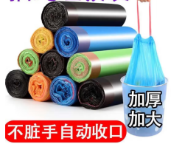 | 卷 | 500 | 尺寸：45*50cm  材质：可降解淀粉基  厚度：大于等于1.2丝  数量：30个/卷
2 | 富光  清水  天喜 | 水瓶 | 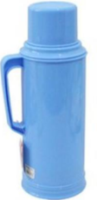 | 个 | 100 | 容量：2L颜色：蓝色外壳材质：塑料玻璃内胆软木塞
3 | 得力  公牛  子弹头 | 独立控制插线板 | 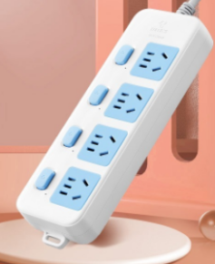 | 个 | 300 | 规格：4位五孔  线长：1.8米  开关控制：独立控制
4 | 得力  晨光  齐心 | 垃圾桶/纸篓 | 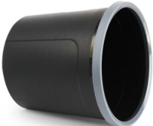 | 个 | 100 | 尺寸：24.5*25cm材质：塑料加厚
5 | 南孚  超霸  双鹿 | 7号电池 | 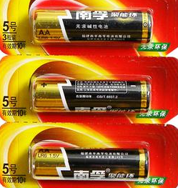 | 粒 | 50 | 碳性电池  1.5V  规格：7号  包装：5粒/板  生产日期：2026年1月及以后
6 | 清风  小钢炮  得力 | A4纸 | 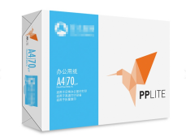 | 箱 | 100 | 尺寸：210*297mm  规格：8包/箱  白度：本白复印纸  重量：70g/m²  PH值：100%木浆中性纸  含水量：4-6%
7 | 妙洁、爱家、  清雅 | 拖把 | 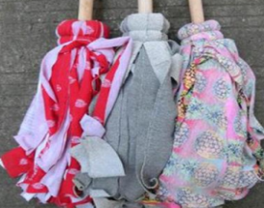 | 把 | 100 | 长度：1.1m  颜色：白色  材质：棉布、铁丝、木杆
8 | 美净  妙洁  好媳妇 | 办公套扫 | 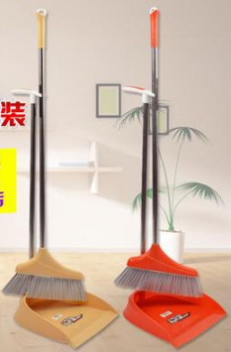 | 组 | 100 | 材质：PP不锈钢PET  重量：1.1KG  尺寸：  簸箕73*27*28cm  扫把：90*30cm
9 | / | 磁吸黑板擦 | 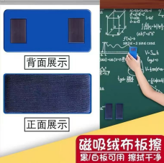 | 个 | 100 | 规格：10cm*5cm；内置磁铁，静电布料
10 | 得力  航空  福牌 | 粉笔（白） | 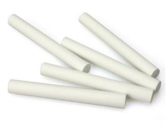 | 盒 | 500 | 颜色：白色、无尘  规格：100支/盒
11 | 得力  航空  福牌 | 粉笔（彩） | 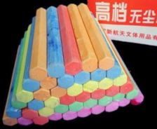 | 盒 | 200 | 颜色：彩色、无尘  规格：100支/盒
总报价 | 大写： 小写：
备注 | 1、报价单包含运送费、人工等费用，最高限额41540元。  2、本报价单包含增值税普通发票，质保12个月。  3、结款方式为验收合格后30日内完成。  4、所送产品必须全新包装，无损坏，如出现个别损坏，采购人有权要求供应商更换。如出现大量损坏或二手货物，采购人有权终止采购。

本单位承诺，本次报价真实有效，本表传真、扫描件、PDF文件同原件具有相同效力，报价有效期10个工作日。

报价人： 报价单位名称（盖章）：

联系电话 ： 报价日期：

